

**《微型计算机技术及应用》**

**课程设计报告**

专业班级： 电子信息工程171班

小组组别： 第八组

小组成员： 郭文杰、金宁枫、张金星

指导老师： 舒红波

2018 年 7 月 5日

1. **功能简介**

本程序初始化是一个方框图，利用中断按下空格后在方框内显示字体。

1. **代码简介**

*******************************************************************框架

call clor1

call clor2

call clor3

mov word[ds:y],50

mov ax,[ds:y]

mov bx, 50

mov cx,150

mov dx,320

call hx1

mov word[ds:y],100

mov ax,[ds:y]

call hx1

mov cx,51

mov word[ds:y],50

mov ax,[ds:y]

mov bx, 50

mov dx,320

call sx1

mov bx, 150

call sx1

;call lsh

;call bk

;********************************************************************FEKER字样

mov word [ds:0x24],int_key

mov word [ds:0x26],0

mov si,0

y1: cmp byte[ds:string+si],0xB9

jz y2

jmp y1

y2: call F

call A

call K

call E

call R

jmp y1

jmp $

运用中断以及颜色、画横竖线的方法在程序中调用可以得出结果

分工：三人编写代码。

1. **程序代码**

org 0x8400

jmp start

y dw 50

string times 10 db 0

;********************************************************************

Fchar db 1,1,1,1,1,1,1,1,1,0,0

db 1,1,1,1,1,1,1,1,1,0,0

db 1,1,0,0,0,0,0,0,0,0,0

db 1,1,0,0,0,0,0,0,0,0,0

db 1,1,1,1,1,1,1,1,1,0,0

db 1,1,1,1,1,1,1,1,1,0,0

db 1,1,0,0,0,0,0,0,0,0,0

db 1,1,0,0,0,0,0,0,0,0,0

db 1,1,0,0,0,0,0,0,0,0,0

db 1,1,0,0,0,0,0,0,0,0,0

Achar db 0,0,0,0,1,1,1,0,0,0,0

db 0,0,0,0,1,0,1,0,0,0,0

db 0,0,0,1,1,0,1,1,0,0,0

db 0,0,0,1,0,0,1,1,0,0,0

db 0,0,1,1,0,0,0,1,1,0,0

db 0,0,1,1,1,1,1,1,1,0,0

db 0,1,1,0,0,0,0,0,1,1,0

db 0,1,1,0,0,0,0,0,1,1,0

db 1,1,1,0,0,0,0,0,0,1,1

db 1,1,0,0,0,0,0,0,0,1,1

Kchar db 1,1,0,0,0,1,1,1,0,0,0

db 1,1,0,0,1,1,1,0,0,0,0

db 1,1,0,1,1,0,0,0,0,0,0

db 1,1,1,1,0,0,0,0,0,0,0

db 1,1,1,0,0,0,0,0,0,0,0

db 1,1,1,0,0,0,0,0,0,0,0

db 1,1,0,1,1,0,0,0,0,0,0

db 1,1,0,0,1,1,0,0,0,0,0

db 1,1,0,0,0,1,1,1,0,0,0

db 1,1,0,0,0,0,0,1,1,0,0

Echar db 1,1,1,1,1,1,1,1,1,1,0

db 1,1,1,1,1,1,1,1,1,1,0

db 1,1,0,0,0,0,0,0,0,0,0

db 1,1,0,0,0,0,0,0,0,0,0

db 1,1,1,1,1,1,1,1,1,1,0

db 1,1,1,1,1,1,1,1,1,1,0

db 1,1,0,0,0,0,0,0,0,0,0

db 1,1,0,0,0,0,0,0,0,0,0

db 1,1,1,1,1,1,1,1,1,1,0

db 1,1,1,1,1,1,1,1,1,1,0

Rchar db 1,1,1,1,1,1,1,1,1,1,0

db 1,1,1,1,1,1,1,1,1,1,0

db 1,1,0,0,0,0,0,0,0,1,0

db 1,1,0,0,0,0,0,0,0,1,0

db 1,1,1,1,1,1,1,1,1,1,0

db 1,1,1,1,1,1,1,1,1,1,0

db 1,1,1,1,1,0,0,0,0,0,0

db 1,1,0,0,1,1,1,0,0,0,0

db 1,1,0,0,0,1,1,1,1,0,0

db 1,1,0,0,0,0,0,1,1,1,0

Wchar db 0,0,0,0,0,0,0,0,0,0,0,0,0,0,0,0,0

db 0,0,0,0,0,0,0,0,0,0,0,0,0,0,0,0,0

db 0,0,0,0,0,0,0,0,0,0,0,0,0,0,0,0,0

db 0,0,0,0,0,0,0,0,0,0,0,0,0,0,0,0,0

db 0,0,0,0,0,0,0,0,0,0,0,0,0,0,0,0,0

db 0,0,0,0,0,0,0,0,0,0,0,0,0,0,0,0,0

db 0,0,0,0,0,0,0,0,0,0,0,0,0,0,0,0,0

db 0,0,0,0,0,0,0,0,0,0,0,0,0,0,0,0,0

db 0,0,0,0,0,0,0,0,0,0,0,0,0,0,0,0,0

db 0,0,0,0,0,0,0,0,0,0,0,0,0,0,0,0,0

db 0,0,0,0,0,0,0,0,0,0,0,0,0,0,0,0,0

db 0,0,0,0,0,0,0,0,0,0,0,0,0,0,0,0,0

db 0,0,0,0,0,0,0,0,0,0,0,0,0,0,0,0,0

db 0,0,0,0,0,0,0,0,0,0,0,0,0,0,0,0,0

db 0,0,0,0,0,0,0,0,0,0,0,0,0,0,0,0,0

db 0,0,0,0,0,0,0,0,0,0,0,0,0,0,0,0,0

db 0,0,0,0,0,0,0,0,0,0,0,0,0,0,0,0,0

db 0,0,0,0,0,0,0,0,0,0,0,0,0,0,0,0,0

db 0,0,0,0,0,0,0,0,0,0,0,0,0,0,0,0,0

db 0,0,0,0,0,0,0,0,0,0,0,0,0,0,0,0,0

db 0,0,0,0,0,0,0,0,0,0,0,0,0,0,0,0,0

db 0,0,0,0,0,0,0,0,0,0,0,0,0,0,0,0,0

db 0,0,0,0,0,0,0,0,0,0,0,0,0,0,0,0,0

db 0,0,0,0,0,0,0,0,0,0,0,0,0,0,0,0,0

db 0,0,0,0,0,0,0,0,0,0,0,0,0,0,0,0,0

db 0,0,0,0,0,0,0,0,0,0,0,0,0,0,0,0,0

db 0,0,0,0,0,0,0,0,0,0,0,0,0,0,0,0,0

;********************************************************************

start:

sti

mov al,0x13

mov ah,0x00

int 0x10

mov ax,0x0a000

mov es,ax

mov ax,0

mov ds,ax

;********************************************************************框架

call clor1

call clor2

call clor3

mov word[ds:y],50

mov ax,[ds:y]

mov bx, 50

mov cx,150

mov dx,320

call hx1

mov word[ds:y],100

mov ax,[ds:y]

call hx1

mov cx,51

mov word[ds:y],50

mov ax,[ds:y]

mov bx, 50

mov dx,320

call sx1

mov bx, 150

call sx1

;call lsh

;call bk

;********************************************************************时间中断

mov dl,1

mov word [ds:0x20],int_time0

mov word [ds:0x22],0

;********************************************************************FEKER字样

mov word [ds:0x24],int_key

mov word [ds:0x26],0

mov si,0

y1: cmp byte[ds:string+si],0xB9

jz y2

jmp y1

y2: call F

call A

call K

call E

call R

jmp y1

jmp $

;********************************************************************键盘中断

int_key:

push ax

push bx

push dx

push ds

mov ax,0

mov ds,ax

mov si,0

mov dx,0x60

in al,dx

mov [ds:string+si],al

mov dx,0x20

mov al,0x61

out dx,al

pop ds

pop dx

pop bx

pop ax

iret

;********************************************************************时间中断

int_time0:

push ax

push bx

call W

mov al,0x20

mov dx,0x20

out dx,al

pop bx

pop ax

iret

;********************************************************************F字符

F:

push bx

push cx

push si

mov bx ,0

mov cx,0

mov si ,24060

f0: mov al,[ds:Fchar+bx]

inc bx

inc si

inc cx

cmp al,1

jz f1

cmp cx,11

jz f2

f3: cmp bx,110

jb f0

pop si

pop cx

pop bx

ret

f1: mov dl,2

mov [es:si],dl

jmp f0

f2: add si,309

mov cx,0

jmp f3

;********************************************************************A字符

A:

push bx

push cx

push si

mov bx ,0

mov cx,0

mov si ,24076

a0: mov al,[ds:Achar+bx]

inc bx

inc si

inc cx

cmp al,1

jz a1

cmp cx,11

jz a2

a3: cmp bx,110

jb a0

pop si

pop cx

pop bx

ret

a1: mov dl,2

mov [es:si],dl

jmp a0

a2: add si,309

mov cx,0

jmp a3

;********************************************************************K字符

K:

push bx

push cx

push si

mov bx ,0

mov cx,0

mov si ,24092

k0: mov al,[ds:Kchar+bx]

inc bx

inc si

inc cx

cmp al,1

jz k1

cmp cx,11

jz k2

k3: cmp bx,110

jb k0

pop si

pop cx

pop bx

ret

k1: mov dl,2

mov [es:si],dl

jmp k0

k2: add si,309

mov cx,0

jmp k3

;********************************************************************E字符

E:

push bx

push cx

push si

mov bx ,0

mov cx,0

mov si ,24108

e0: mov al,[ds:Echar+bx]

inc bx

inc si

inc cx

cmp al,1

jz e1

cmp cx,11

jz e2

e3: cmp bx,110

jb e0

pop si

pop cx

pop bx

ret

e1: mov dl,2

mov [es:si],dl

jmp e0

e2: add si,309

mov cx,0

jmp e3

;********************************************************************R字符

R:

push bx

push cx

push si

mov bx ,0

mov cx,0

mov si ,24124

r0: mov al,[ds:Rchar+bx]

inc bx

inc si

inc cx

cmp al,1

jz r1

cmp cx,11

jz r2

r3: cmp bx,110

jb r0

pop si

pop cx

pop bx

ret

r1: mov dl,2

mov [es:si],dl

jmp r0

r2: add si,309

mov cx,0

jmp r3

;********************************************************************W字符

W:

push bx

push cx

push si

mov bx ,0

mov cx,0

mov si ,24224

w0: mov al,[ds:Wchar+bx]

inc bx

inc si

inc cx

cmp al,1

jz w1

cmp cx,17

jz w2

w3: cmp bx,459

jb w0

inc dl

pop si

pop cx

pop bx

ret

w1: mov [es:si],dl

; cmp dl,3

; ja w4

jmp w0

w2: add si,303

mov cx,0

jmp w3

;w4: mov dl,1

; jmp w0

;********************************************************************横线

hx1:

push ax

push bx

push cx

push dx

push si

sub cx,bx

mul dx

add bx,ax

mov dl,1

x0:mov [es:bx],dl

inc bx

dec cx

cmp cx,0

ja x0

pop si

pop dx

pop cx

pop bx

pop ax

ret

;********************************************************************竖线

sx1:

push ax

push bx

push cx

push dx

mul dx

add bx,ax

mov dl,1

y0: mov [es:bx],dl

add bx,320

dec cx

cmp cx,0

ja y0

pop dx

pop cx

pop bx

pop ax

ret

;********************************************************************颜色1

clor1: mov dx,0x3c8

mov al,1

out dx,al

mov dx,0x3c9

mov al,100

out dx,al

mov dx,0x3c9

mov al,0

out dx,al

mov dx,0x3c9

mov al,0

out dx,al

ret

;********************************************************************颜色2

clor2: mov dx,0x3c8

mov al,2

out dx,al

mov dx,0x3c9

mov al,0

out dx,al

mov dx,0x3c9

mov al,100

out dx,al

mov dx,0x3c9

mov al,0

out dx,al

ret

;********************************************************************颜色3

clor3: mov dx,0x3c8

mov al,3

out dx,al

mov dx,0x3c9

mov al,0

out dx,al

mov dx,0x3c9

mov al,0

out dx,al

mov dx,0x3c9

mov al,100

out dx,al

ret

1. **测试结果**

**1**初始界面

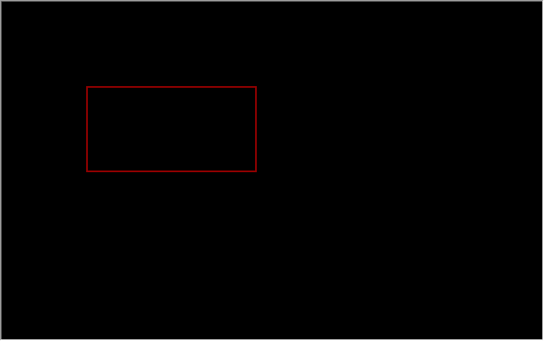

2按下空格后的界面

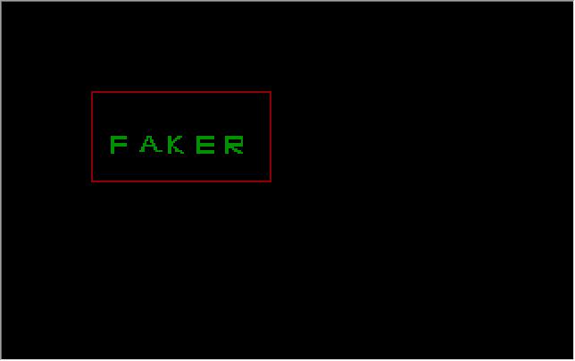

1. **心得体会**

通过这次设计巩固了我们在上课的知识并把学到的内容总结下来整体的做出结果。加深了知识的运用，并且能够把知识点连贯起来，通过函数的调用来实现功能。在做的时候会遇到许多问题但是我们通过查阅资料以及询问别人的方式最终成功的做出了这个课程设计，最终完成的时候也培养了我们查找解决问题的能力。